可児市国民健康保険
保健事業実施計画
（データヘルス計画）

平成28年度～平成29年度

可 児 市

目 次
第１章 保健事業実施計画（データヘルス計画）の基本的事項 ..........................1
１ 計画策定の背景 ..............................................................1
２ 保健事業実施計画（データヘルス計画）の位置づけ ..............................2
３ 他の計画との関係 ............................................................3
４ 計画の期間 ..................................................................3

第２章 可児市の健康課題 ..........................................................4
１ 可児市の概況 ................................................................4
（１）人口構成 ..................................................................5
（２）国民健康保険加入者の推移 ..................................................6
２ 可児市国民健康保険医療費の状況 ..............................................8
（１）国民健康保険医療費の推移 ..................................................8
（２）疾病大分類別の医療費の状況 ...............................................9
（３）主要生活習慣病別の医療費等の状況（平成24年5月診療分～） ...............11
（４）生活習慣病別の医療費の状況（平成27年5月診療分） ........................13
（５）人工透析の医療費の状況（平成24年5月診療分～）............................18
３ 可児市保健事業の状況 .....................................................19
（１）特定健康診査の実施状況 ....................................................19
（２）特定保健指導の実施状況 ....................................................25
（３）可児市の保健事業一覧 .....................................................26
（４）健康課題について（まとめ）.................................................32

第３章 保健事業の実施計画 .....................................................33
平成28年度、29年度に取り組む課題 .......................................... 33
（課題１）特定健康診査の実施率向上のための取り組みの推進 .......................33
（課題２）糖尿病重症化予防の促進 ...............................................38

第４章 その他 .................................................................41
１ 計画の公表・周知 ............................................................41
２ 計画の評価 ........................... ....................................41
３ 計画の見直し ..............................................................41
４ 事業運営上の留意事項 ........................................................41
５ 個人情報の保護に関する事項 ....................................................42
６ その他計画策定に当たっての留意事項 ...........................................42
※ 国保データベース（KDB）システムからの抽出データ ..............................43

第１章 保健事業実施計画

（データヘルス計画）の基本的事項

１ 計画策定の背景

近年、特定健康診査の実施や診療報酬明細書等（以下「レセプト等」という。）の電子化の進展、国保データベース（ＫＤＢ）システム等の整備により、保険者が健康や医療に関する情報を活用して被保険者の健康課題の分析、保健事業の評価等を行うための基盤の整備が進んできています。
こうした中、「日本再興戦略」（平成25年６月14日閣議決定）においても、「全ての健康保険組合に対し、レセプト等のデータの分析、それに基づく加入者の健康保持増進のための事業計画として「データヘルス計画」の作成・公表、事業実施、評価等の取組を求めるとともに、市町村国保が同様の取組を行うことを推進する。」とされ、保険者はレセプト等を活用した保健事業を推進していくこととなりました。
当市においては、これまでもレセプト等や統計資料等を活用して、「特定健康診査等実施計画」の策定や見直し、その他の保健事業を実施してきたところですが、今後は、さらなる被保険者の健康保持増進に努めるため、保有しているデータを活用しながら、被保険者をリスク別に分けて、ターゲットを絞った保健事業の展開や、ポピュレーションアプローチ※から重症化予防まで網羅的に保健事業を進めていくことなどが求められています。
厚生労働省においては、こうした背景を踏まえ、国民健康保険法（昭和33年法律第192号）第82条第４項の規定に基づき、厚生労働大臣が定める「国民健康保険法に基づく保健事業の実施等に関する指針（平成16年厚生労働省告示第３０７号。以下「保健事業実施指針」という。）」の一部を改正し、保険者は健康・医療情報を活用してＰＤＣＡサイクルに沿った効果的かつ効率的な保健事業の実施を図るため、保健事業の実施計画（データヘルス計画）を策定し、保健事業の実施及び評価を行うこととしています。
当市においては、保健事業実施指針に基づき「可児市国民健康保険保健事業実施計画（データヘルス計画）」（以下「保健事業実施計画（データヘルス計画）」という。）を定め、被保険者の健康増進、生活習慣病対策をはじめとする糖尿病等の発症や重症化予防等の保健事業の実施及び評価を行うこととします。

※ポピュレーションアプローチ
多くの人々が少しずつリスクを軽減することで、集団全体としては多大な恩恵をもたらす事に注目し、集団全体をよい方向にシフトさせること。

２ 保健事業実施計画（データヘルス計画）の位置づけ

保健事業実施計画（データヘルス計画）は「国民健康保険法に基づく保健事業の実施等に関する指針の一部改正について」（平成26年3月31日付け厚生労働省保険局長通知）の内容を踏まえ、特定健康診査の結果やレセプト等のデータ等の健康・医療情報を活用して、PDCAサイクルに沿った効果的かつ効率的な保健事業を実施するために策定するものです。
この計画に基づいて、生活習慣病対策をはじめとする健康管理を被保険者自らができるよう、特定健康診査の必要性について普及啓発を図るとともに、糖尿病の早期発見・早期治療を促すよう保健事業を実施します。

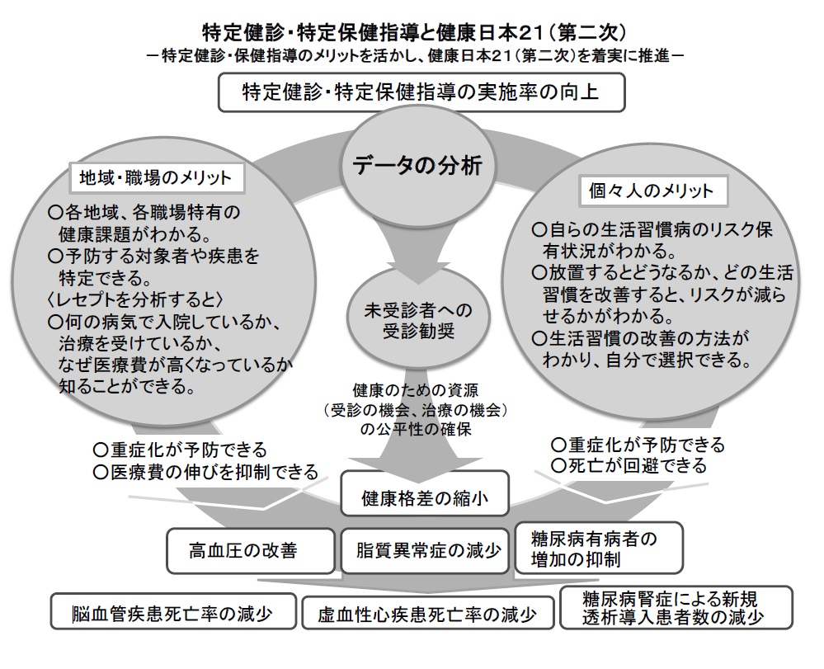
標準的な健康診査・保健指導プログラム【改訂版】より

３ 他の計画との関係

本計画は、「可児市第四次総合計画後期基本計画」を上位計画とし、「第2期健康かにプラン２１～可児市健康増進計画～」、「第2期特定健康診査等実施計画」等の関連計画と十分な整合性を図るものとします。
可児市第四次総合計画後期基本計画
重点方針：まちの安全づくり
施策：安定した暮らしの確保と健康に暮らせるまちをつくる

部門計画

第1期保健事業実施計画
（データヘルス計画）
第2期特定健康診査等
実施計画

整合

整合
整合
その他関連計画
第2期健康かにプラン21
～可児市健康増進計画～

４ 計画の期間

この計画の期間は平成28年度から29年度とし、30年度より可児市特定健康診査等実施計画と一体的に策定し、定期的に見直しを行います。
可児市第四次総合計画（～平成31年度）
第２期特定健康診査等実施計画
H25 | H26 | H27 | H28 | H29 | H30 | H31 | H32 | H33 | H34 | H35
第2期健康かにプラン２１（～平成30年度） |  |  | 第1期保健事業実施計画（データヘルス計画） | 第３期特定健康診査等実施計画  第２期保健事業実施計画  （データヘルス計画） |  | 見直し

第２章 可児市の健康課題

１ 可児市の概況

（１）人口構成

本市の人口は、平成17年に兼山町と合併し10万人を超えました。
平成20年をピークに平成25年まで減少傾向で推移していましたが、平成26年から増加傾向に転じ、平成27年10月1日現在で100,960人となっています。高齢化率は増加傾向となっており、平成27年10月1日現在で24.9％となっています。5ページの人口ピラミッドをみると、65～69歳人口が多くなっており、今後も高齢化が進行することが伺えます。
（人）
年齢３区分別人口の推移
101,535
100,753
100,893
100,960
資料：住民基本台帳及び外国人登録（各年10月1日現在）
資料：住民基本台帳及び外国人登録（各年4月1日現在）

（％）

資料：住民基本台帳及び外国人登録（各年10月1日現在）
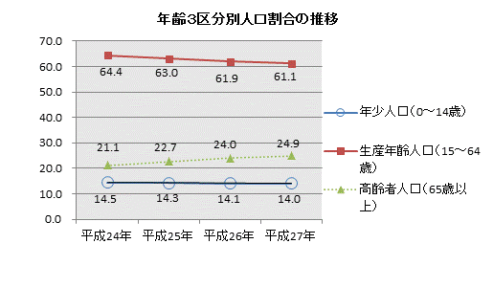

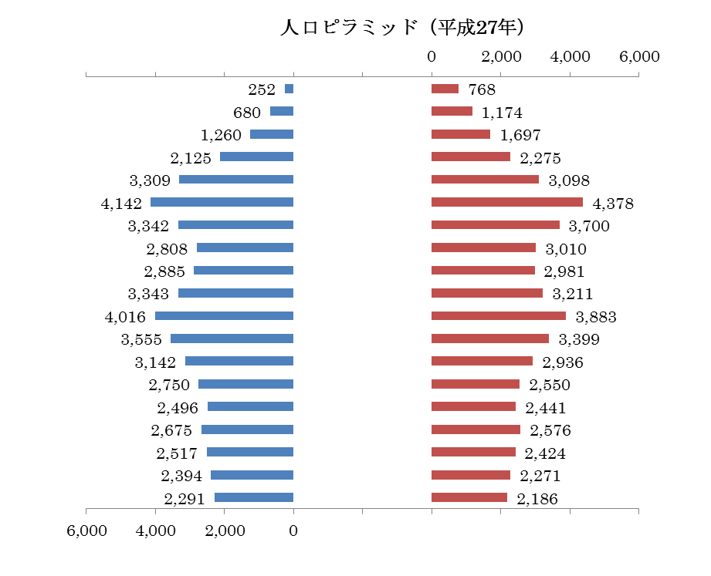
（人）

90歳以上
85～89歳
【男性】
【女性】
80～84歳
75～79歳
70～74歳
65～69歳
60～64歳
55～59歳
50～54歳
45～49歳
35～39歳
40～44歳
30～34歳
25～29歳
20～24歳
15～19歳
10～14歳
0～4歳
5～9歳

（人）
資料：可児市の統計（10月1日現在）

（２）国民健康保険加入者の推移

本市の国民健康保険加入者は、平成25年度の27,012人をピークに減少しており、平成27年度平均で国民健康保険加入者は26,023人、加入率は25.8％となっています。そのなかで、国民健康保険被保険者年齢別構成割合をみると、65～74歳の加入率が増加傾向にあります。

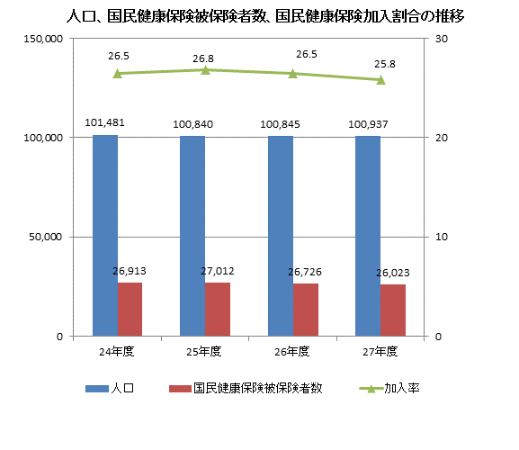
人口、国民健康保険被保険者数（人）
加入率（％）
資料：事業年報（年度平均）
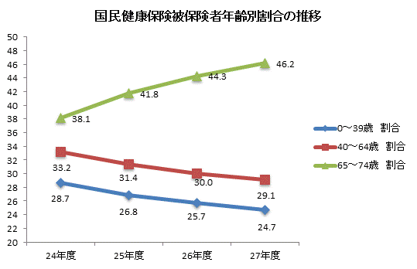
（％）
資料：事業年報（年度平均）

（人）

（人）
資料：可児市の統計（10月1日現在）

２ 可児市国民健康保険医療費の状況

（１）国民健康保険医療費の推移

可児市の国民健康保険の医療費は、年々増加する傾向にあります。被保険者の高齢化や生活習慣病の増加、医療の高度化などによって、1人当たりの医療費は増加し、国民健康保険が負担する保険給付費も増え続けています。
可児市の1人当たりの医療費は、県の平均を若干下回っていますが、対前年比で平成25年度が3.5％、平成26年度が2.2％、平成27年度は5.4％と毎年増加し続けており、平成24年度から27年度の平均の伸び率は、3.8％となっています。

国民健康保険支出の推移 （可児市国民健康保険特別会計・事業勘定）
単位：千円
 | 平成24年度 | 平成25年度 | 平成26年度 | 平成27年度
総務費 | 64,540 | 69,121 | 62,765 | 57,664
保険給付費 | 6,913,105 | 7,193,991 | 7,280,904 | 7,498,469
後期高齢者支援金等 | 1,336,421 | 1,402,556 | 1,414,688 | 1,441,259
前期高齢者納付金等 | 1,434 | 1,453 | 1,119 | 1,016
老人保健拠出金 | 42 | 50 | 47 | 47
介護納付金 | 525,444 | 552,703 | 547,160 | 487,539
共同事業拠出金 | 890,370 | 947,185 | 1,022,502 | 2,424,251
保健事業費 | 64,546 | 60,404 | 64,250 | 68,829
諸支出金 | 224,217 | 111,538 | 75,982 | 88,391
基金積立金 | 123 | 237 | 150,350 | 1,225
総支出 | 10,020,242 | 10,339,238 | 10,619,767 | 12,068,691

1人当たりの医療費（円）
（円）

資料：岐阜県国民健康保険団体連合会提供データ

（２）疾病大分類別の医療費の状況

疾病大分類別の可児市国民健康保険被保険者１人当たりの医療費の推移をみると、平成27年の「3.血液及び造血器の疾患並びに免疫機能の障がい」は、平成24年に比べ2倍以上の伸びとなっています。また、「9.循環器系の疾患」は他の疾病に比べ高くなっています。

疾病大分類別の被保険者1人当たりの医療費の推移
単位：円／人
疾 病 分 類 | 平成  24年 | 平成  25年 | 平成  26年 | 平成  27年 | 伸び率  27年/24年
１．感染症及び寄生虫症  （結核、Ｃ型ウイルス肝炎など） | 424 | 384 | 421 | 363 | 0.86
２．新生物（悪性新生物、白血病など） | 3,661 | 3,697 | 3,861 | 4,232 | 1.16
３．血液及び造血器の疾患並びに免疫機能の障がい（貧血、免疫機能の障がいなど） | 151 | 299 | 250 | 361 | 2.39
４．内分泌、栄養及び代謝疾患  （甲状腺障害、糖尿病など） | 2,204 | 2,365 | 2,542 | 2,368 | 1.07
５．精神及び行動の障がい（統合失調症、躁うつ病など） | 905 | 804 | 743 | 896 | 0.99
６．神経系の疾患（パーキンソン病、てんかんなど） | 546 | 659 | 542 | 726 | 1.33
７．眼及び付属器の疾患（結膜炎、白内障など） | 856 | 878 | 946 | 883 | 1.03
８．耳及び乳様突起の疾患（中耳炎、外耳炎など） | 81 | 96 | 58 | 88 | 1.09
９．循環器系の疾患  （高血圧性疾患、心不全、脳梗塞など） | 6,116 | 5,557 | 5,614 | 5,318 | 0.87
10．呼吸器系の疾患（肺炎、喘息など） | 1,048 | 1,217 | 1,241 | 1,117 | 1.07
11．消化器系の疾患（胃炎、胃潰瘍など） | 714 | 806 | 629 | 803 | 1.12
12．皮膚及び皮下組織の疾患  （アトピ－性皮膚炎、じんま疹など） | 319 | 261 | 251 | 246 | 0.77
13．筋骨格系及び結合組織の疾患  （痛風、関節痛など） | 726 | 868 | 730 | 971 | 1.34
14．腎尿路生殖器系の疾患  （慢性腎不全、膀胱炎など） | 512 | 551 | 608 | 668 | 1.30
15．妊娠、分娩及び産じょく（流産、早産など） | 45 | 60 | 45 | 21 | 0.46
16．周産期に発生した病態（妊娠期間及び胎児発育に関連する障がい、出産外傷など） | 149 | 1 | 9 | 11 | 0.07
17．先天奇形、変形及び染色体異常（循環器系の先天奇形、心臓の先天奇形など） | 27 | 18 | 7 | 6 | 0.22
18．症状、徴候及び異常臨床所見・異常検査所見で他に分類されないもの  （老衰、乳幼児突然死症候群など） | 454 | 422 | 393 | 275 | 0.61
19．損傷、中毒及びその他の外因の影響  （骨折損傷、中毒など） | 419 | 451 | 1,100 | 557 | 1.33

資料：疾病分類統計表（各年5月診療分）
は生活習慣病関連疾病

生活習慣病に関連する疾病大分類別の被保険者1人当たりの医療費の推移
（円/人）
6,116
5,557
5,614
5,318
3,661
3,697
3,861
4,232
2,365
2,218
2,204
2,542
2,368
512
551
608
668
資料：疾病分類統計表（各年5月診療分）

生活習慣病に関連する疾病大分類別の医療費及びレセプト件数をみると、全医療費及び全レセプト件数に占める循環器系の疾患の割合は2割近くとなっています。また、１件当たりの医療費については、新生物が高額となっています。

表 生活習慣病に関連する疾病大分類別の医療費及びレセプト件数（平成27年5月診療分）

疾 病 分 類 | 医療費  （円） | 医療費構成  割合（％） | レセプト件数（件） | レセプト件数  構成割合  （％） | 1件当たりの  医療費  （円／件）
新生物 | 111,882,590 | 19.2 | 975 | 4.0 | 114,751
内分泌、栄養及び代謝疾患 | 62,616,470 | 10.7 | 2,762 | 11.5 | 22,670
循環器系の疾患 | 140,615,070 | 24.1 | 4,343 | 18.0 | 32,377
腎尿路生殖器系の疾患 | 17,669,450 | 3.0 | 548 | 2.3 | 32,243
疾病全体 | 582,805,830 | 100.0 | 24,117 | 100.0 | 24,165
資料：疾病分類統計表

項目 | 受診率  （％） | 1件当たり医療費（千円／件） | 総医療費  （千円）
糖尿病 | 3.59 | 35 | 47,401
その他の内分泌、栄養及び代謝疾患 | 3.08 | 25 | 31,047
高血圧性疾患 | 9.85 | 50 | 90,003
虚血性心疾患 | 1.02 | 59 | 36,944
脳内出血 | 0.13 | 95 | 7,341
脳梗塞 | 0.54 | 96 | 31,816
腎不全 | 0.50 | 306 | 58,415
項目 | 受診率  （％） | 1件当たり医療費（千円／件） | 総医療費  （千円）
糖尿病 | 3.59 | 35 | 47,401
その他の内分泌、栄養及び代謝疾患 | 3.08 | 25 | 31,047
高血圧性疾患 | 9.85 | 50 | 90,003
虚血性心疾患 | 1.02 | 59 | 36,944
脳内出血 | 0.13 | 95 | 7,341
脳梗塞 | 0.54 | 96 | 31,816
腎不全 | 0.50 | 306 | 58,415
項目 | 受診率  （％） | 1件当たり医療費（千円／件） | 総医療費  （千円）
糖尿病 | 3.59 | 35 | 47,401
その他の内分泌、栄養及び代謝疾患 | 3.08 | 25 | 31,047
高血圧性疾患 | 9.85 | 50 | 90,003
虚血性心疾患 | 1.02 | 59 | 36,944
脳内出血 | 0.13 | 95 | 7,341
脳梗塞 | 0.54 | 96 | 31,816
腎不全 | 0.50 | 306 | 58,415
項目 | 受診率  （％） | 1件当たり医療費（千円／件） | 総医療費  （千円）
糖尿病 | 3.59 | 35 | 47,401
その他の内分泌、栄養及び代謝疾患 | 3.08 | 25 | 31,047
高血圧性疾患 | 9.85 | 50 | 90,003
虚血性心疾患 | 1.02 | 59 | 36,944
脳内出血 | 0.13 | 95 | 7,341
脳梗塞 | 0.54 | 96 | 31,816
腎不全 | 0.50 | 306 | 58,415
項目 | 受診率  （％） | 1件当たり医療費（千円／件） | 総医療費  （千円）
糖尿病 | 3.59 | 35 | 47,401
その他の内分泌、栄養及び代謝疾患 | 3.08 | 25 | 31,047
高血圧性疾患 | 9.85 | 50 | 90,003
虚血性心疾患 | 1.02 | 59 | 36,944
脳内出血 | 0.13 | 95 | 7,341
脳梗塞 | 0.54 | 96 | 31,816
腎不全 | 0.50 | 306 | 58,415
項目 | 受診率  （％） | 1件当たり医療費（千円／件） | 総医療費  （千円）
糖尿病 | 3.59 | 35 | 47,401
その他の内分泌、栄養及び代謝疾患 | 3.08 | 25 | 31,047
高血圧性疾患 | 9.85 | 50 | 90,003
虚血性心疾患 | 1.02 | 59 | 36,944
脳内出血 | 0.13 | 95 | 7,341
脳梗塞 | 0.54 | 96 | 31,816
腎不全 | 0.50 | 306 | 58,415
項目 | 受診率  （％） | 1件当たり医療費（千円／件） | 総医療費  （千円）
糖尿病 | 3.59 | 35 | 47,401
その他の内分泌、栄養及び代謝疾患 | 3.08 | 25 | 31,047
高血圧性疾患 | 9.85 | 50 | 90,003
虚血性心疾患 | 1.02 | 59 | 36,944
脳内出血 | 0.13 | 95 | 7,341
脳梗塞 | 0.54 | 96 | 31,816
腎不全 | 0.50 | 306 | 58,415
※ 受診率（％）＝件数／被保険者数×100
※ 1件当たりの医療費＝医療費（点数×10）／レセプト件数

（３）主要生活習慣病別の医療費等の状況（平成24年5月診療分～）

① 主要生活習慣病別医療費の推移
平成24年から平成27年の5月診療分において、生活習慣病別の医療費の推移をみると、「糖尿病」は増加傾向にありましたが、平成26年をピークに減少しています。
「高血圧性疾患」、「心疾患」、「脳血管障害」の医療費は減少傾向となっていますが、平成27年5月診療分において「心疾患」が78,900千円程、「糖尿病」が52,365千円程、「脳血管障害」が45,614千円程と高額になっています。
「腎疾患」の医療費は年々増加傾向となっています。

主要生活習慣病別医療費の推移
（千円）

資料：疾病分類統計表（各年5月診療分）

② 主要生活習慣病別受診率の推移
平成24年から平成27年の5月診療分において、次ページの生活習慣病別の受診率の推移をみると、「糖尿病」の受診率は増加しており、平成27年5月診療分において7.8％と、他の疾病に比べ高くなっています。

主要生活習慣病別受診率の推移
（％）

資料：疾病分類統計表（各年5月診療分）
※ 受診率（％）＝件数／被保険者数×100
③ 主要生活習慣病別１人当たりの医療費の推移
平成24年から平成27年の5月診療分において、生活習慣病別の被保険者1人当たりの医療費をみると、「糖尿病」は増加傾向にありましたが、平成26年をピークに減少しています。
「高血圧性疾患」、「心疾患」、「脳血管障害」の医療費は減少傾向となっていますが、平成27年5月診療分において「心疾患」が2,984円、「糖尿病」が1,981円、「脳血管障害」が1,725円と高額になっています。
「腎疾患」の医療費は年々増加傾向となっています。

主要生活習慣病別１人当たりの医療費の推移
（円）

※ 1人当たりの医療費＝医療費（点数×10）／被保険者数

資料：疾病分類統計表（各年5月診療分）

（４）生活習慣病別の医療費の状況 （平成27年5月診療分）

① 糖尿病
血液中のブドウ糖（血糖）が高くなっている状態をさし、高血糖状態が続くことにより動脈硬化を招き、心疾患や脳血管疾患を引き起こしたり、腎臓の働きが低下して人工透析が必要になることもあります。食事や運動などの生活習慣が関係している場合が多い傾向があります。
当市において、50～59歳の1人当たり医療費が高くなっています。年代が上がるにつれ、受診率が高くなる傾向にあります。また、1人当たり医療費は県全体を下回っています。

糖尿病のレセプト状況

区 分 | 被保険者数 | 件 数 | 医療費 | １件当たり  の医療費 | 1人当たり  の医療費 | 受診率
区 分 | （人） | （件） | （円） | （円／件） | （円／人） | （％）
区 分 | Ａ | Ｂ | Ｃ | Ｃ／Ｂ | Ｃ／Ａ | Ｂ／Ａ
29歳以下 | 4,389 | 13 | 368,970 | 28,382 | 84 | 0.30
30～39歳 | 2,226 | 32 | 1,165,500 | 36,422 | 524 | 1.44
40～49歳 | 2,384 | 79 | 4,591,330 | 58,118 | 1,926 | 3.31
50～59歳 | 2,290 | 136 | 7,497,710 | 55,130 | 3,274 | 5.94
60～69歳 | 9,639 | 1,023 | 22,246,950 | 21,747 | 2,308 | 10.61
70～74歳 | 5,512 | 778 | 16,494,170 | 21,201 | 2,992 | 14.11
市全体 | 26,440 | 2,061 | 52,364,630 | 25,407 | 1,981 | 7.80
県全体 | 541,928 | 42,041 | 1,147,823,670 | 27,302 | 2,118 | 7.75

糖尿病の1人当たりの医療費（円）

資料：疾病分類統計表（平成27年5月診療分）

② 高血圧性疾患
高血圧そのものと、血圧の高い状態が続くことにより心疾患や腎疾患などを来たしたものの総称を高血圧性疾患といいます。
当市においては、年代が上がるにつれ、1人当たりの医療費、受診率はともに高くなる傾向にあります。1人当たりの医療費、受診率は、ともに県全体を下回っています。

高血圧性疾患のレセプト状況

区 分 | 被保険者数 | 件 数 | 医療費 | １件当たり  の医療費 | 1人当たり  の医療費 | 受診率
区 分 | （人） | （件） | （円） | （円／件） | （円／人） | （％）
区 分 | Ａ | Ｂ | Ｃ | Ｃ／Ｂ | Ｃ／Ａ | Ｂ／Ａ
29歳以下 | 4,389 | 1 | 4,120 | 4,120 | 1 | 0.02
30～39歳 | 2,226 | 1 | 4,880 | 4,880 | 2 | 0.04
40～49歳 | 2,384 | 37 | 266,880 | 7,213 | 112 | 1.55
50～59歳 | 2,290 | 100 | 780,110 | 7,801 | 341 | 4.37
60～69歳 | 9,639 | 885 | 8,454,460 | 9,553 | 877 | 9.18
70～74歳 | 5,512 | 535 | 4,881,250 | 9,124 | 886 | 9.71
市全体 | 26,440 | 1,559 | 14,391,700 | 9,231 | 544 | 5.90
県全体 | 541,928 | 32,812 | 297,541,980 | 9,068 | 549 | 6.05

高血圧性疾患の1人当たりの医療費（円）

資料：疾病分類統計表（平成27年5月診療分）

③ 心疾患
心臓の筋肉への血液の供給が減ることや途絶えることによるもので、狭心症と心筋梗塞の２つをまとめて虚血性心疾患と呼ばれています。
当市においては、年代が上がるにつれ、1人当たりの医療費、受診率はともに高くなる傾向にあります。1人当たりの医療費、受診率は県全体を下回っています。 （治療の内容により、医療費は大きく増減することがあります。）

心疾患のレセプト状況

区 分 | 被保険者数 | 件 数 | 医療費 | １件当たり  の医療費 | 1人当たり  の医療費 | 受診率
区 分 | （人） | （件） | （円） | （円／件） | （円／人） | （％）
区 分 | Ａ | Ｂ | Ｃ | Ｃ／Ｂ | Ｃ／Ａ | Ｂ／Ａ
29歳以下 | 4,389 | 9 | 155,100 | 17,233 | 35 | 0.21
30～39歳 | 2,226 | 19 | 1,223,890 | 64,415 | 550 | 0.85
40～49歳 | 2,384 | 32 | 3,762,690 | 117,584 | 1,578 | 1.34
50～59歳 | 2,290 | 94 | 4,853,690 | 51,635 | 2,120 | 4.10
60～69歳 | 9,639 | 789 | 38,202,880 | 48,419 | 3,963 | 8.19
70～74歳 | 5,512 | 677 | 30,701,890 | 45,350 | 5,570 | 12.28
市全体 | 26,440 | 1,620 | 78,900,140 | 48,704 | 2,984 | 6.13
県全体 | 541,928 | 38,038 | 1,964,599,760 | 51,648 | 3,625 | 7.02

心疾患の1人当たりの医療費（円）

資料：疾病分類統計表（平成27年5月診療分）

④ 脳血管障害
脳の動脈がつまったり、破れたりすることでおこる病気で、高血圧、脂質異常、糖尿病、喫煙などによる動脈硬化が危険因子とされています。
当市においては、年代が上がるにつれ、1人当たりの医療費、受診率はともに高くなる傾向にあります。1人当たりの医療費、受診率は県全体を下回っています。

脳血管障害のレセプト状況

区 分 | 被保険者数 | 件 数 | 医療費 | １件当たり  の医療費 | 1人当たり  の医療費 | 受診率
区 分 | （人） | （件） | （円） | （円／件） | （円／人） | （％）
区 分 | Ａ | Ｂ | Ｃ | Ｃ／Ｂ | Ｃ／Ａ | Ｂ／Ａ
29歳以下 | 4,389 | 2 | 34,750 | 17,375 | 8 | 0.05
30～39歳 | 2,226 | 7 | 217,440 | 31,063 | 98 | 0.31
40～49歳 | 2,384 | 12 | 1,692,920 | 141,077 | 710 | 0.50
50～59歳 | 2,290 | 56 | 2,431,000 | 43,411 | 1,062 | 2.45
60～69歳 | 9,639 | 469 | 19,628,270 | 41,851 | 2,036 | 4.87
70～74歳 | 5,512 | 502 | 21,609,570 | 43,047 | 3,920 | 9.11
市全体 | 26,440 | 1,048 | 45,613,950 | 43,525 | 1,725 | 3.96
県全体 | 541,928 | 38,038 | 1,964,599,760 | 51,648 | 3,625 | 7.02

脳血管障害の1人当たりの医療費（円）

資料：疾病分類統計表（平成27年5月診療分）

⑤ 腎疾患
腎臓の機能が低下して正常に働かなくなった状態をさし、慢性的に腎機能が低下する原因としては、免疫系の異常や薬に対するアレルギー、高血圧、糖尿病など複数の因子があげられます。
当市においては、70歳代で、1人当たりの医療費、受診率が最も高くなっています。1人当たりの医療費、受診率はともに県全体を上回っています。腎疾患は他の疾病と比べ、受診率は低いですが、１件当たりの医療費が約20万円と高額になっています。

腎疾患のレセプト状況

区 分 | 被保険者数 | 件 数 | 医療費 | １件当たり  の医療費 | 1人当たり  の医療費 | 受診率
区 分 | （人） | （件） | （円） | （円／件） | （円／人） | （％）
区 分 | Ａ | Ｂ | Ｃ | Ｃ／Ｂ | Ｃ／Ａ | Ｂ／Ａ
29歳以下 | 4,389 | 1 | 66,180 | 66,180 | 15 | 0.02
30～39歳 | 2,226 | 3 | 1,234,970 | 411,657 | 555 | 0.13
40～49歳 | 2,384 | 3 | 825,450 | 275,150 | 346 | 0.13
50～59歳 | 2,290 | 7 | 829,840 | 118,549 | 362 | 0.31
60～69歳 | 9,639 | 18 | 3,990,650 | 221,703 | 414 | 0.19
70～74歳 | 5,512 | 21 | 3,890,280 | 185,251 | 706 | 0.38
市全体 | 26,440 | 53 | 10,837,370 | 204,479 | 410 | 0.20
県全体 | 541,928 | 863 | 149,774,230 | 173,550 | 276 | 0.16

腎疾患の1人当たりの医療費（円）

資料：疾病分類統計表（平成27年5月診療分）

（５）人工透析の医療費の状況 （平成24年5月診療分～）

平成24年から平成27年までの5月診療分の人工透析の状況をみると、件数は増加傾向となっており、平成27年で94件となっています。医療費も増加しており、平成27年度で57,472千円となっており、平成24年度と比べ約1.34倍と大きく伸びています。
また、年間費用額は、平成24年42,692千円、平成25年49,839千円、平成26年53,738千円となっています。
全国的に人工透析を始める原因となった疾患は、糖尿病性腎症が43.5％（2014年）と最も多く、本市においても11、12ページに示したように、糖尿病の医療費、受診率が増えている中で、今後も医療費が増加することが想定されます。生活習慣の見直しや治療により、血糖値や血圧をコントロールし、人工透析に至らないようにすることが重要です。

人工透析の件数及び医療費の推移
（千円）
（件）
資料：疾病分類統計表（各年5月診療分）
人工透析導入患者の主要原疾患の割合推移（1983年～2014年）

出典：日本透析医学会統計調査委員会「図説 わが国の慢性透析療法の概況」

３ 可児市保健事業の状況

（１）特定健康診査の実施状況

① 実施状況
平成27年度における40～74歳の特定健康診査の受診者数は5,452人、受診率は30.4％となっています。経年でみると、平成23年度と比較すると、受診者数、受診率ともに増加しています。しかし、岐阜県と比較すると、可児市の受診率は低くなっています。
性別年代別でみると、全体的に男性の受診率は女性よりも低く、70歳以上では女性よりも男性の受診率が高くなっています。
平成27年度より勧奨すべき要因の高い年齢層にターゲットを絞り、対象者によってハガキ、リーフレットの送付など受診勧奨方法を変えて実施したところ、2,118名に送付した結果、186名（8.8％）の方を受診につなげることができ、全体では前年度比3.3％増加しました。

特定健康診査受診率と県内での順位
 | 平成23年度 |  | 平成24年度 |  | 平成25年度 |  | 平成26年度 |  | 平成27年度
 | 受診率 | 順位 | 受診率 | 順位 | 受診率 | 順位 | 受診率 | 順位 | 受診率 | 順位
可児市 | 26.2 | 37 | 27.7 | 37 | 26.7 | 39 | 27.1 | 40 | 30.4 | 36
岐阜県 | 35.1 |  | 35.5 |  | 35.6 |  | 36.4 |  | 36.4

平成27年度 性別・年齢別の受診者数と受診率
男性 | 計 | 40～44歳 | 45～49歳 | 55～54歳 | 55～59歳 | 60～64歳 | 65～69歳 | 70～74歳
対象者 | 8,422 | 582 | 484 | 393 | 442 | 946 | 2,814 | 2,761
受診者 | 2,499 | 116 | 90 | 65 | 83 | 247 | 920 | 978
受診率（％） a | 29.7 | 19.9 | 18.6 | 16.5 | 18.8 | 26.1 | 32.7 | 35.4
県受診率（％） b | 32.9 | 18.6 | 19.5 | 22.2 | 25.3 | 29.9 | 37.9 | 40.5
比較（a-b） | △3.2 | 1.3 | △0.9 | △5.7 | △6.5 | △3.8 | △5.2 | △5.1

女性 | 計 | 40～44歳 | 45～49歳 | 55～54歳 | 55～59歳 | 60～64歳 | 65～69歳 | 70～74歳
対象者 | 9,505 | 477 | 434 | 420 | 621 | 1,654 | 3,285 | 2,614
受診者 | 2,953 | 110 | 88 | 90 | 196 | 546 | 1,144 | 779
受診率（％） c | 31.1 | 23.1 | 20.3 | 21.4 | 31.6 | 33.0 | 34.8 | 29.8
県受診率（％） d | 40.0 | 21.9 | 22.8 | 28.3 | 34.0 | 40.7 | 44.6 | 45.8
比較（c-ｄ） | △8.9 | 1.2 | △2.5 | △6.9 | △2.4 | △7.7 | △9.8 | △16

資料：岐阜県国民健康保険団体連合会提供データ

② 有所見者状況
- ＢＭＩ・腹囲・中性脂肪・ＡＬＴ(ＧＯＴ)・ＨＤＬコレステロール
ＢＭＩ（25以上）と腹囲（男性85cm以上、女性90cm以上）の所見では、国、県と比較して肥満者が少なくなっています。
※有所見者＝健康診査の結果、何らかの所見が見られた人

資料：厚生労働省様式
（様式6-2～7）
※ＢＭＩ＝肥満、やせの基準 体重(kg)／身長(m)×身長(m)で求められる。（基準値：22.0 肥満：25.0以上 やせ：18.4未満）
※腹囲＝内臓脂肪型肥満の指標として使われている。（男性85cm以上、女性90cm以上が内蔵脂肪型肥満に該当）
※中性脂肪＝摂り過ぎで余った糖質、アルコール、脂肪細胞からの脂肪酸の流出を原料として肝臓で合成される。
※ＡＬＴ(ＧＰＴ)＝細胞内でつくられる酵素で、主に肝細胞に存在している。この数値が高い場合、脂肪肝の可能性がある。
※HDLｺﾚｽﾃﾛｰﾙ＝血液中の余分なコレステロールを回収して肝臓に運搬する働きがある。
資料：厚生労働省様式
(様式6-2～7)

- 血糖・ＨｂＡ1ｃ・尿酸
血糖（100mg/dl以上）の所見では、 国、県と比較して、男女ともに高くなっています。
資料：厚生労働省様式(様式6-2～7)

※血糖＝血液中のブドウ糖。血糖値は糖尿病であるかどうかの判断基準となる。
※ＨｂＡ1ｃ（ﾍﾓｸﾞﾛﾋﾞﾝｴｰﾜﾝｼｰ）＝血糖値のコントロールの指標とされており、糖尿病と密接な関係がある。
※尿酸＝食べ物に含まれるプリン体という物質が肝臓で分解されたもの。血液中の濃度が上がると結晶化し、痛風を起こす。

- 血圧・ＬＤＬコレステロール
ＬＤＬコレステロール（120mg/dl以上）の所見では、国、県と比較して男女ともに高くなっています。
資料：厚生労働省様式(様式6-2～7)
※ＬＤＬｺﾚｽﾃﾛｰﾙ＝コレステロールを肝臓から全身の組織へ運搬する働きがあり、血管危険因子の判定指標。

③ 未受診者の状況
健康診査申込書返送時の健康診査の未受診理由を見ると、40歳～50歳代では『他で受ける』という理由が多く、高齢になるほど『治療中』が多くなっています。しかし、健康診査申込書の返送がない人も多く、平成23年8月に実施した特定健康診査等に関するアンケート調査結果を見ると、『健康であるため健康診査の必要性を感じていない』、『忙しいから受診できない』、『曜日・時間が合わない』という回答が多く、健康観や日程等の理由で未受診の人もいると推測されます。

〇平成27年度健康診査申込書の未受診理由

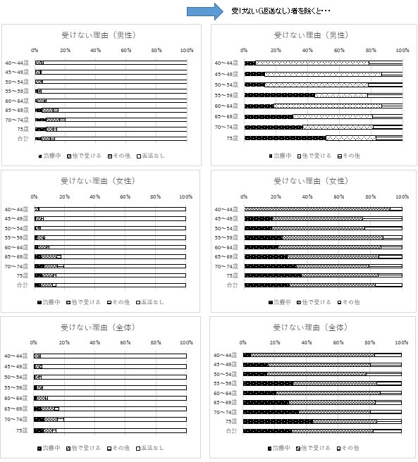

〇平成23年8月に実施した特定健康診査等に関するアンケート調査結果
特定健康診査未受診の理由（年代別）

資料：可児市特定健康診査等実施計画（第2期）

④ 可児市の介護認定者における有病状況
男女ともに、介護認定者における有病状況では、糖尿病の占める割合が男女ともに全国と県と比較し、高くなっています。
岐阜県国民健康保険団体連合会提供データ

（２）特定保健指導の実施状況

① 特定保健指導対象者の状況
- メタボリックシンドローム該当者・予備群の割合
メタボリックシンドローム該当者・予備群の割合は、平成20年度から減少傾向です。また、その割合は、県と比較して低い値になっています。
※メタボリックシンドローム該当者・予備軍＝内臓脂肪の蓄積を示す目安として腹囲が男性85㎝以上、女性90㎝以上を必須条件として、血圧、血糖、血中脂質の３つのリスクのうち、2つ以上が基準値を超えた人を「メタボリックシンドローム該当者」、1つ超えた人を「予備群」としています。
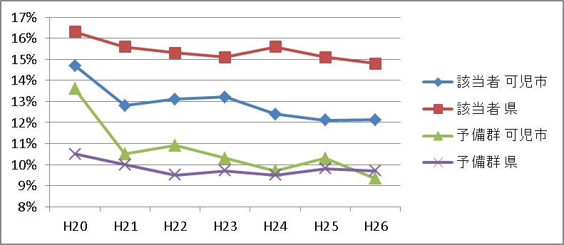
 | 該当者 |  | 予備群
 | 可児市 | 県 | 可児市 | 県
H20 | 14.7% | 16.3% | 13.6% | 10.5%
H21 | 12.8% | 15.6% | 10.5% | 10.0%
H22 | 13.1% | 15.3% | 10.9% | 9.5%
H23 | 13.2% | 15.1% | 10.3% | 9.7%
H24 | 12.4% | 15.6% | 9.7% | 9.5%
H25 | 12.1% | 15.1% | 10.3% | 9.8%
H26 | 12.1% | 14.8% | 9.3% | 9.7%

岐阜県国民健康保険団体連合会提供データ
- 特定保健指導利用率と終了率
特定保健指導利用率と終了率は、ほぼ横ばいです。利用者数は、60歳未満が少なくなっています。
特定保健指導利用率と終了率および県内での順位
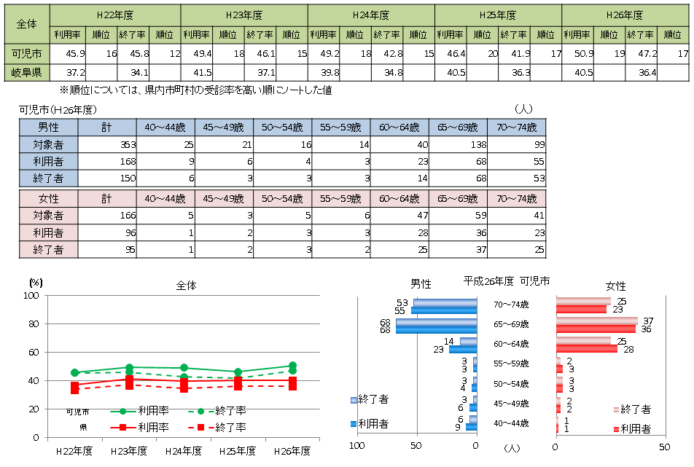

岐阜県国民健康保険団体連合会提供データ
（３）可児市の保健事業一覧
１．市民に対する啓発活動
 | 情報発信
目的・目標 | 生活習慣病についての知識を高め、生活習慣の改善、健康診査の必要性について啓発する
対象者 | 全市民
方法 | ・ケーブルテレビでの特集番組の放映  ・『広報かに』の情報掲載  ・可児市役所ホームページの掲載
実施体制 | 保健師と広報課の職員で内容を検討し、掲載
事業評価 | アンケート等で評価項目を設けて確認する予定

２．歩こう可児３０２
 | 歩こう可児３０２ ～1回30分、週2回、ウオーキング～
目的・目標 | 健康づくりのための運動習慣の定着と、身近な場所で安全で手軽にできるウオーキングの推進
対象者 | 全市民
方法 | ・地域での推進支援：健友連合会、サロン、自治連合協議会、地域包括支援センター等の関係機関や団体に対し啓蒙普及を行うとともに、地域での取り組みを支援する  ・ノルディックウオーキングの普及啓発：講演会の開催、市内業者の協力を得てレンタルポールの貸出等の環境整備（市内3カ所）  ・啓蒙普及の取り組み：健診事後相談等各種事業や公民館や関係機関の開催する事業などとタイアップした普及啓発
実施体制 | 可児市健康づくり運動普及推進協議会に委託 健康増進課 保健師
事業評価 | 実施回数 実施人数 自主グループの活動状況

３．医療費の適正化についての周知
 | 医療費通知・後発医薬品（ジェネリック）の勧奨・重複受診勧告
目的・目標 | 医療費の抑制、適切な医療受診を目指す
対象者 | 国民健康保険加入者
方法 | ・医療費通知：２カ月に１回、医療機関に支払った医療費の額を記載した医療費通知をはがきで送付  ・後発医薬品（ジェネリック）の勧奨：年２回、後発医薬品（ジェネリック）に変更できる医薬品を処方されている加入者に対して後発医薬品（ジェネリック）の勧奨をはがきで通知  ・重複（調剤）受診勧告：重複受診している加入者について適正受診をはがきで勧奨
実施体制 | ・医療費通知：岐阜県国民健康保険団体連合会に委託して作成する  ・後発医薬品（ジェネリック）の勧奨・重複受診勧告：国民健康保険事務担当者が作成
事業評価 | ・後発医薬品（ジェネリック）の勧奨：約半年後に後発医薬品（ジェネリック）に切り替えたかどうかを確認

４．健康診査事業
（１）特定健康診査
 | 特定健康診査
目的・目標 | 生活習慣病の予兆を早期発見し、生活習慣改善と生活習慣病の発症予防を行う
対象者 | 国民健康保険加入者（40歳～74歳）
方法 | ・40歳～74歳までの国民健康保険加入者に対して個別通知にて申込書を送付、申込み後、市内医療機関にて個別に受診する  ＜内容＞  質問項目、身体計測（身長、体重、ＢＭＩ、腹囲）、理学的検査（身体診察）、血圧測定、血液化学検査（中性脂肪、ＨＤＬコレステロール、ＬＤＬコレステロール）、肝機能検査（ＡＳＴ（ＧＯＴ）、ＡＬＴ（ＧＰＴ）、γ－ＧＴ（γ－ＧＴＰ））、血糖検査（空腹時血糖・ＨｂＡ１ｃ検査）、尿検査（尿糖、尿蛋白、尿潜血）、クレアチニン、尿酸、食後来所者には随時血糖  ※詳細な健康診査項目  心電図検査、眼底検査、貧血検査（赤血球数、血色素量（ヘモグロビン値）、ヘマトクリット値）のうち一定の基準の下、医師が必要と判断したものを選択
実施体制 | 可児医師会に委託（ほぼ通年実施）
事業評価 | 受診率

（２）ヤング健診
 | ヤング健診
目的・目標 | 生活習慣病の予兆を早期発見し、生活習慣改善と生活習慣病の発症予防を行う
対象者 | 国民健康保険加入者（20歳～39歳）
方法 | ・20歳～39歳までの国民健康保険加入者に対して個別通知にて申込書を送付、申込み後、市内医療機関にて個別に受診する  ＜内容＞  質問項目、身体計測（身長、体重、ＢＭＩ、腹囲）、理学的検査（身体診察）、血圧測定、血液化学検査（中性脂肪、ＨＤＬコレステロール、ＬＤＬコレステロール）、肝機能検査（ＡＳＴ（ＧＯＴ）、ＡＬＴ（ＧＰＴ）、γ－ＧＴ（γ－ＧＴＰ））、血糖検査（空腹時血糖・ＨｂＡ１ｃ検査）、尿検査（尿糖、尿蛋白、尿潜血）、クレアチニン、尿酸、食後来所者には随時血糖  胃がん（バリウム）検診、大腸がん検診（便潜血検査）
実施体制 | 市内医療機関に委託（10月～3月まで実施）
事業評価 | 受診率

（３）特定健康診査受診促進
 | 特定健康診査受診促進
目的・目標 | 特定健康診査を受診するようになる
対象者 | 国民健康保険加入者（40歳～74歳）
方法 | ・40歳～74歳までの国民健康保険加入者に対して個別通知で申込書を送付。特定健康診査はがん検診と合わせて医療機関で受診できる体制をつくり、利便性を図る。  ・広報誌やホームページによる啓発  ・公民館まつり・地区運動会・スーパーマーケットでの啓発  ・40～44歳・5歳刻み年齢・前年度受診者へのはがきによる未受診勧奨  ・「過去5年間特定健康診査未受診者で、生活習慣病治療なし」の方への訪問・電話・文書による受診勧奨  ・運動習慣をつけるためのきっかけとした市内スポーツクラブクーポン券の提供
実施体制 | 健康増進課・国保年金課の職員で実施
事業評価 | ・各方法での特定健康診査受診率と、次年度の特定健康診査申込率  ・市内スポーツクラブクーポン券の利用数

５．保健指導 （１）特定保健指導
 | 特定保健指導
目的・目標 | 生活習慣を改善し、生活習慣病の発症を予防する
対象者 | 特定健康診査の受診者で、下記の項目に該当された方
  腹囲 | 追加リスク | 喫煙歴 | 対象
  腹囲 | ①血糖 ②脂質 ③血圧 | 喫煙歴 | 40-64歳 | 65-74歳
  85cm以上（男性）  90cm以上（女性） | 2つ以上該当 |  | 積極的  支援 | 動機づけ  支援
  85cm以上（男性）  90cm以上（女性） | 1つ該当 | あり | 積極的  支援 | 動機づけ  支援
  85cm以上（男性）  90cm以上（女性） | 1つ該当 | なし |  | 動機づけ  支援
  上記以外で  BMI25以上 | 3つ該当 |  | 積極的  支援 | 動機づけ  支援
  上記以外で  BMI25以上 | 2つ該当 | あり | 積極的  支援 | 動機づけ  支援
  上記以外で  BMI25以上 | 2つ該当 | なし |  | 動機づけ  支援
  上記以外で  BMI25以上 | 1つ該当 |  |  | 動機づけ  支援
  「情報提供」 | 生活習慣の見直しや改善のきっかけとなる情報を提供
  「動機づけ支援」 | 生活習慣改善の必要性に気づき、目標を設定し、行動に移す支援
  「積極的支援」 | 特定健康診査結果の改善に向けて、生活習慣改善の継続的な実行を支援
方法 | 初回面接、電話指導、手紙・メールによる指導、中間評価、最終アンケート、  積極的支援の方のみ血液検査
実施体制 | 健康増進課 保健師 栄養士で個別支援
事業評価 | ・特定保健指導利用率、6カ月後評価  ・次年度の特定健康診査結果

（２）特定保健指導以外の保健指導
 | 受診が必要な方への保健指導（重症化予防）
目的・目標 | 医療機関への早期受診を促し、生活習慣病の重症化を予防する
対象者 | 特定健康診査の結果、受診勧奨判定値以上であった者
方法 | ・受診勧奨判定値以上の数値であった場合、特定健康診査結果票に医療機関への受診を促す文書を同封し、文書による受診勧奨を行う  ・特に数値が基準値よりも著しく外れている場合は、訪問や電話、文書による受診勧奨を行う
実施体制 | 健康増進課 保健師
事業評価 | ・保健指導後の医療機関受診者数  ・次年度の特定健康診査結果
（３）成人健康相談・栄養相談・歯科相談
 | 成人健康相談・栄養相談・歯科相談
目的・目標 | 生活習慣を改善し、生活習慣病の発症を予防し、健康増進につなげる
対象者 | 全市民
方法 | ・月2回、健康診査結果や健康状態についての相談を個別で行う  ・尿検査、身体計測、栄養個別相談、歯科個別相談も同時に実施
実施体制 | 健康増進課 保健師 栄養士 歯科衛生士
事業評価 | 利用人数

（４）メタボ予防教室（食事編・運動編）
 | メタボ予防教室（食事編・運動編）
目的・目標 | 生活習慣を改善し、生活習慣病の発症を予防する
対象者 | 全市民
方法 | ・食事編：年２回、調理実習と健康講話の集団教育  ・運動編：毎月１回、生活習慣病についてのテーマごとに3回シリーズ健康講話  と、運動の実技の集団教育
実施体制 | 健康増進課 保健師 栄養士 健康運動指導士
事業評価 | 利用者アンケート

（５）ゆっくり継続するポレポレ運動教室
 | ゆっくり継続するポレポレ運動教室
目的・目標 | 生活習慣を改善し、生活習慣病の発症を予防する  筋力の維持・向上を図り、介護状態にならないよう予防する
対象者 | おおむね50歳以上の市民
方法 | ・個人プログラムに基づき、有酸素運動と筋力トレーニングを1年間、週１回（2時間程度）、自宅近くの会場で行う  ・イベントとして、月1回、調理実習、脳の健康についての講話、体力テスト等を行う
実施体制 | 健康増進課 保健師 運動指導士
事業評価 | 利用者アンケート 体力測定結果 特定健康診査結果

（４）健康課題について（まとめ）

健康・医療情報から可児市国民健康保険被保険者の健康状態を分析した結果、次の５点の課題が明らかになりました。平成28年度、29年度に取り組む課題を「１.特定健康診査の受診率向上のための取り組みの推進」、「２.糖尿病重症化予防対策の推進」とし、特定健康診査の必要性について普及啓発を図るとともに、糖尿病の早期発見・早期治療を促すよう保健事業を実施し、市民自らが健康管理できるよう支援していきます。

①健康意識の啓発
特定健康診査受診率が低く、自己の健康状態の把握と特定健康診査が結びついていません。誰もが毎年特定健康診査を受診する意識、行動の変化につなげることが必要です。
②年１回、特定健康診査の受診促進
糖尿病、循環器疾患は医療機関受診率が増加傾向にあり、高額な医療費となっています。
一方、腎疾患は、医療機関受診率は低いものの1件当たりの金額が高く、高額な医療費となっています。医療費の抑制につなげていくためには、これらの生活習慣病に係る疾病予防が重要であり、疾病の早期発見のためにも特定健康診査の受診率の向上促進が必要です。
③糖尿病重症化予防対策の推進
本市の人工透析の件数及び医療費はともに年々増加しています。人工透析を始める原因となった疾患として、糖尿病性腎症が多く、本市においても糖尿病の受診件数、医療費が増えている中で、今後も医療費が増加することが懸念されます。糖尿病等の早期発見・早期治療はもとより、糖尿病が重症化しないよう、継続治療を行うことが必要です。
④適正な血圧の管理
循環器系の疾患において、被保険者１人当たりの医療費が高い疾病として、心疾患及び脳血管障害があげられます。高血圧性疾患は年々減少しているものの、心疾患の発生には高血圧が大きく絡んでいます。今後、有所見者に対しては、循環器系疾患予防に対する正しい知識を身につけ、実践できるよう支援していく必要があります。
⑤若い世代への働きかけ
生活習慣病の多くが60歳代以降に発症する場合が多くなっています。そのような中で、男性40歳代、50歳代において肥満や中性脂肪の有所見者などの人が多く、今後メタボリックシンドローム予防の観点から、40歳代、50歳代のほか、20～30歳代の若年層も含めたメタボリックシンドローム対策、肥満対策、食事や運動等の生活習慣の改善などに向けた保健指導が必要です。

上記の５つの課題について、現状の対策を継続しつつ、平成28年度、29年度は以下の2点に取り組みます。

平成２８年度、２９年度に取り組む課題
１. 特定健康診査の受診率向上のための取り組みの推進
２. 糖尿病重症化予防対策の推進

第３章 保健事業の実施計画

平成28年度、29年度に取り組む課題

生活習慣病の危険因子である高血圧、高血糖、脂質異常、肥満を防ぎ、生活習慣病の予防を推進していくため、生活習慣を見直し、特定健康診査の受診率の向上及び特定健康診査受診者が受診結果を活かした疾病予防のための生活習慣の改善、重症化予防のための行動に移すことができるようになることを目的としています。

（課題１）特定健康診査の受診率向上のための取り組みの推進

被保険者本人や今後特定健康診査の対象者となる40歳未満の者に対して、特定健康診査や特定保健指導に関する一層の啓発・普及を図ります。
特に、中長期的な生活習慣病予防を進めるために、「年１回の健康診査を受けることが、自分の健康を自分で守る第一歩である」ことについて普及啓発を行い、40歳～50歳代の受診率向上を図ります。
また、受診勧奨のターゲット毎に最適なアプローチを進めるとともに、関係機関と連携し、健康診査に関するニーズに対応しうる特定健康診査の体制づくりなど、様々な取り組みを進めます。

 | 特定健康診査の受診率向上のための取り組み実施状況
実施状況と評価 | 可児市特定健康診査等実施計画（第２期）平成25年度～平成29年度において作成された「特定健康診査の実施率向上に向けた取り組み」に沿って実施しています。  【実施状況】  ① 特定健康診査の周知・啓発  ・広報、ホームページへの掲載  平成27年2月、6月号にて特定健康診査申込書の送付について  平成28年2月号にて慢性腎臓病の啓発と特定健康診査の啓発について  ・公共施設、医療機関、商店、スーパーマーケット、銀行、郵便局等でのポスター  掲示  公民館まつり、地区運動会及びスーパーマーケット等15箇所において啓発  ・窓口でのパンフレット・チラシの配布  ② 未受診者への勧奨通知の送付  ・特定の年齢にターゲットを絞り、受診勧奨ハガキを送付  ・2,118名に送付した結果、186名（8.8％）の方が受診  ※勧奨通知のポイントについて  【40歳の方】  ・初回受診である40歳の方に対し、特定健康診査についてわかりやすく紹介したリーフレットを送付。現在、生活習慣病の症状がみられない方でも健康診査は重要であることを周知  【41、46、51、56、61歳の方】  ・41歳から5年ごとに大腸がん検診無料クーポンの対象となる方に対し、特定健康診査もあわせて受診していただき、生活習慣病の早期発見を図る  【42歳～44歳の方】  ・40歳代から健康診査を習慣化することの重要性を周知  【平成26年度は受診したが平成27年度は未受診の方】  ・前年度に受診したことがあるが当該年度に未受診である方に対し、継続して受診することの重要性を周知  ③ 未受診者への電話による受診勧奨  ・平成20年から26年度において、特定健康診査の受診が一度もなく、平成26年度も生活習慣病の受診歴がない方の中から６区分の年齢の方に絞り、電話で受診勧奨  ・530名に電話、受診勧奨できた210名の内36名（17.1％）が受診  ④ 個別訪問による受診勧奨  ・③において、電話で受診勧奨できなかった人には後日訪問、訪問で会えない場合は文書で勧奨を行いました。  ・174名に訪問、14名（8.0％）が受診  ・146名に文書を送付、13名（8.9％）が受診  ③④電話、個別訪問による受診勧奨結果  ⑤ 医師会の協力による治療中者の検査データの活用  ・未実施  ⑥ 医師会の協力による生活習慣病以外の治療中者や家族に対する特定健康診査の受診勧奨  ・病院、診療所の窓口にて啓発グッズを掲示し受診勧奨  ⑦ 老人クラブ、自治会、商工会等の地域組織を活用した健康診査受診への呼びかけ  ・自治会：健康教育の際に受診勧奨  ・商工会議所：健康診査受診呼びかけを実施  ⑧ 身近な医療機関における、がん検診と特定健康診査の同時実施  ・特定健康診査申込時に市内医療機関を案内し受診勧奨  【評価】  ○特定健康診査受診率は増加傾向にありますが、岐阜県の受診率より低く、特定健康診査等実施計画第２期計画の目標値を下回っています。  特定健康診査受診率の推移 単位：％  資料：岐阜県国民健康保険団体連合会 特定健康診査・特定保健指導実施結果総括表  ○40歳～44歳では男女とも特定健康診査受診率が県平均を上回っています。45歳～55歳では男性が10％台と低く、60歳以上では県と比較して男性3.8％～5.2％、女性7.7％～16％と低い傾向にあります。
  対象者 | 対象者数  （人） | 平成27年度  受診者（人） | 平成27年度  受診率（％） | 平成28年度  申込有（人） | 平成28年度  申込率（％）
  40歳未受診者 | 173 | 11 | 6.4 | 0 | 0
  41,46,51,56,61歳  未受診者 | 881 | 37 | 4.2 | 80 | 9.1
  42～44歳の未受診者 | 555 | 19 | 3.4 | 52 | 9.4
  Ｈ26健康診査を受けたがＨ27未受診者 | 509 | 119 | 23.4 | 199 | 39.1
  合 計 | 2,118 | 186 | 8.8 | 331 | 15.6
  対象者 | 対象者数  (人） | 平成27年度  受診者(人） | 平成27年度  受診率（％） | 平成28年度  申込有(人） | 平成28年度  申込率（％）
  42歳男性 | 80 | 7 | 8.8 | 6 | 7.5
  42歳女性 | 76 | 8 | 10.5 | 2 | 2.6
  62歳女性 | 105 | 23 | 21.9 | 25 | 23.8
  63歳男性 | 86 | 10 | 11.6 | 13 | 15.1
  63歳女性 | 113 | 11 | 9.7 | 28 | 24.8
  64歳男性 | 70 | 4 | 5.7 | 9 | 12.9
  合 計 | 530 | 63 | 11.9 | 83 | 15.7
   | 平成25年度 | 平成26年度 | 平成27年度 | 平成28年度
  目標値 | 30.0 | 37.5 | 45.0 | 52.5
  実績値 | 26.7 | 27.1 | 30.4 | -
  県実績 | 35.6 | 35.9 | 36.4 | -
実施状況と評価

課題・対策の方向性 | ①健康であることや治療中を理由に健康診査を受診していない人も多く、特定健康診査の重要性について多面的な啓発活動を行うとともに、より一層の受診勧奨等の取り組みが必要です。また、受診率の低い40歳代、50歳代の受診に対する意識の喚起が重要です。  ②生活習慣病にて医療機関で治療中の方の検査所見を活用し、特定健康診査の不足する項目を診査する仕組みづくりが必要です。  ③有所見者の重症化予防の推進により、医療費の抑制につなげていくことが必要です。  ④誰もが健康診査を１年に１回は受けるという習慣が定着するよう、身近な医療機関で年１回健康診査を受診する意識づくりが必要です。

 | 今後の取り組み |  | - 平成29年度の取り組み  これまでに実施してきた取り組みに加え、平成29年度の受診率目標値を32％として、  新たに３点の取り組みを実施します。  ①定年退職者など、新たに国民健康保険に加入する方に対し、受診勧奨を推進します。  ②若い頃から特定健康診査を受診することの重要性を意識づけるよう、ヤング健診の受診勧奨を推進します。  ③生活習慣病にて医療機関で治療中の方から診察時に測定された血液検査等の結果を提供していただく（特定健康診査の不足する項目を加えて実施する方法を含む）仕組みづくりを行います。  - 平成30年度以降の取り組み  平成30年度以降の受診率目標値を34.0％とし、更に新たな取り組みを考えています。  ①勧奨すべき要因の高い年齢層や、特定健康診査への無関心層をターゲットとした啓発を行います。（ホームセンター、ガソリンスタンド、銀行、スーパーマーケット、飲食店等のポスター掲示による啓発など）  ②受診勧奨時の未受診理由調査を実施し、未受診者への有効な受診勧奨方法を調べ  ます。
特定健康診査受診率向上への取り組み
平成29年度目標値 ： 受診率32％

 |  | 年齢
 |  | 40歳未満 |  | 40歳代 |  | 50歳代 |  | 60歳代 |  | 70歳代
Ｈ27  受診率 |  |  |  | 40-44歳 | 45-49歳 | 50-54歳 | 55-59歳 | 60-64歳 | 65-69歳 | 70-74歳
男性 |  |  |  | 19.9% | 18.6% | 16.5% | 18.8% | 26.1% | 32.7% | 35.4%
女性 |  |  |  | 23.1% | 20.3% | 21.4% | 31.6% | 33.0% | 34.8% | 29.8%
継続して行う取り組みと評価 |  | ① 特定健康診査を受けるメリットを伝える広報誌・ホームページの周知 (２月・９月）
 |  | ⇒ 受診者アンケート（啓発について知っている者の増加）
 |  | ② 公民館まつり・地区運動会・スーパーマーケットでの啓発 （９－１１月）
 |  | ⇒ 受診者アンケート（啓発について知っている者の増加）
 |  | ③ スポーツクラブクーポン券の提供 （随時）
 |  | ⇒ クーポンの利用者数の増加
 |  | ④ はがきによる受診勧奨（40-45歳未受診者全員・前年度受診者・41,46,51,56,61歳）（９月）
 |  | ⇒ 対象者の当該年度受診者数の増加
 |  |  |  |  | ■■ | ■ | ■ | ■ | ■ | ■
⑤ 電話・文書による受診勧奨と未受診調査 （６－１１月）
⇒ 対象者の当該年度受診者数の増加
新たに行う取り組みと評価 |  | ⑥ 新規国民健康保険加入者への健康診査受診勧奨の徹底 （随時）
 |  | ⇒ 国保年金課窓口での申込者数の増加
 |  | ⑦ ヤング健診受診率向上（７－３月）
 |  | ⇒ ヤング健診受診率の向上
⑧ 医療機関受診者の検査データ提供 （随時）
⇒ 医療機関受診者の検査データ提供数の増加

（課題２）糖尿病重症化予防の促進

可児市の人工透析の状況を見ると、糖尿病を有する割合が男性57.4％、女性61.5％です。また、介護認定者における有病状況を見ると、男女とも65歳以上から10％以上急激に増加しており、国県の平均を大きく上回っています。
可児市の平成27年度特定健康診査結果を見ると、保健指導の対象となるＨｂＡ１ｃ5.6～6.4％の人が2,553人で、受診者の44.8％を占めています。このうち特定保健指導対象者300人に対して、75g糖負荷試験（以下、ＯＧＴＴという）を勧奨したのが15人（対象者の5％）と大変少ない状況です。
糖尿病の早期発見・早期治療を促すため、糖尿病予備群の人に対して、ＯＧＴＴの実施を勧奨し、生活習慣改善に向けた保健指導を行うことにより、糖尿病に進展することを遅らせ、自らが健康管理できるよう支援を行います。
＜75g糖負荷試験（ＯＧＴＴ＝Ｏｒａｌ Ｇｌｕｃｏｓｅ Ｔｏｌｅｒａｎｃｅ Ｔｅｓｔ）について＞
空腹時にブドウ糖を経口摂取することで人工的に血糖値が上昇する環境を作り出し、決められた
時間（30分、60分、90分、120分）に数回採血を行い、血糖値の測定を行う検査です。

【判定区分】
 |  | 血糖測定時間 |  | 判定区分
 | 空腹時 | 血糖測定時間 | 負荷後2時間 | 判定区分
グルコース濃度  （血糖値） | １２６㎎／ｄｌ以上 | または | ２００㎎／ｄｌ以上 | 糖尿病型
グルコース濃度  （血糖値） | 糖尿病型にも正常型にも属さないもの |  |  | 境界型
グルコース濃度  （血糖値） | １１０㎎／ｄｌ未満 | および | １４０㎎／ｄｌ未満 | 正常型

 | 糖尿病予備群に対する75ｇ糖負荷試験（ＯＧＴＴ）の実施状況
実施状況と評価 | 【実施状況】  〇平成27年度 特定健康診査実施結果（高血圧・糖尿病・脂質異常症について治療のない者を抽出）  資料：厚生労働省様式8-2糖尿病フローチャート
  ＨｂＡ１ｃ |  | ＨｂＡ1ｃ6.4％未満 |  |  |  | ＨｂＡ1ｃ6.5％以上
   |  | ①特定保健指導対象者 |  | ②特定保健指導非該当者 |  | 受診勧奨レベル
  基準 | ～5.5％ | ２６１人 | 46.5％ | １，７９９人 | 60.4％
  保健指導 | 5.6～5.9％ | ２１８人 | 38.9％ | １，００３人 | 33.7％
  保健指導 | 6.0～6.4％ | ８２人 | 14.6％ | １７６人 | 5.9％
  受診勧奨 | 6.5～6.8％ |  |  |  |  | ５５人 | 47.4％
  受診勧奨 | 6.9～7.3％ |  |  |  |  | ２８人 | 24.1％
  受診勧奨 | 7.4％～ |  |  |  |  | ３３人 | 28.4％
  合 計 |  | ５６１人 | 100％ | ２，９７８人 | 100％ | １１６人 | 100％

実施状況と評価 | ①特定保健指導対象者のＯＧＴＴ実施状況  ＯＧＴＴの実施が4人で、実施率は1.3％でした。ＯＧＴＴを実施した人の割合が低かった要因として、ＯＧＴＴの必要性や有用性について具体的に説明できる体制でなかったことが挙げられます。  ＯＧＴＴを勧奨後、状況把握を目的としたアンケート調査を行っています。その際、ＯＧＴＴを実施しなかった理由も確認しています。  ※ＯＧＴＴを実施しなかった理由（平成27年度アンケート調査にて返送あり：2人）  ・時間がなかった  ・検査をする必要があるとわからなかった  ②特定保健指導非該当者の医療機関受診勧奨状況  ＨｂＡ１ｃ6.0～6.4％かつ65歳未満の方を対象に、医療機関への受診勧奨を実施  医療機関への受診勧奨は行っていますが、ＯＧＴＴの勧奨は未実施です。  〇非肥満高血糖者の割合が県7.3％に対し、可児市7.4％と高くなっています。  （45ページの「特定健診の状況」を参照）  〇特定健康診査前年度比較（ＨｂＡ1ｃ） 資料：厚生労働省様式8-7  平成26年度ＨｂＡ1ｃ6.0～6.4％ 504人中、65人が6.5％以上になり、翌年の特定健康診査受診者数は120人減少しました。翌年度の特定健康診査結果が悪化しないようにするため、生活習慣改善のための保健指導が重要となります。また、特定健康診査の継続受診の割合が低いため、継続受診を促す必要があります。
  ＨｂＡ1ｃ | 対象者数 | 勧奨者数 | 勧奨率 | 実施者数 | 実施率 | 実施率 （内訳）
   |  |  |  |  |  |  | 正常型 | 境界型 | 糖尿病型
  5.6～5.9％ | 218人 | 4人 | 1.8％ | 1人 | 0.5％ | 0.5% | 1人 | 0人 | 0人
  6.0～6.4％ | 82人 | 11人 | 13.4％ | 3人 | 3.7％ | 3.7% | 0人 | 1人 | 2人
  合計 | 300人 | 15人 | 5.0％ | 4人 | 1.3％ | 1.3% | 1人 | 1人 | 2人
  対 象 者 |  | 受診者数 | （受診結果内訳）
   | うち65歳未満 | 受診者数 | 異常なし | 要経過観察 | 要治療
  176人 | 88人 | 27人 | 4人 | 21人 | 2人
   |  | 平成27年度
   |  | 基準値  (～5.5) | 保健指導  (5.6～5.9) | 保健指導  (6.0～6.4) | 受診勧奨(6.5～6.8) | 受診勧奨  (6.9～7.3) | 受診勧奨  (7.4～) | 未受診 | 対象外 | 計
  平成26年度 | 基準値  (～5.5) | 1,534 | 387 | 5 | 0 | 0 | 0 | 571 | 0 | 2,497
  平成26年度 | 保健指導  (5.6～5.9) | 275 | 938 | 142 | 5 | 0 | 0 | 395 | 0 | 1,755
  平成26年度 | 保健指導  (6.0～6.4) | 5 | 95 | 219 | 49 | 13 | 3 | 120 | 0 | 504
  平成26年度 | 受診勧奨(6.5～6.8) | 0 | 2 | 26 | 38 | 22 | 11 | 29 | 0 | 128
  平成26年度 | 受診勧奨  (6.9～7.3) | 0 | 1 | 4 | 15 | 19 | 12 | 19 | 0 | 70
  平成26年度 | 受診勧奨  (7.4～) | 0 | 1 | 5 | 5 | 7 | 41 | 19 | 0 | 78
  平成26年度 | 未受診 | 830 | 509 | 167 | 55 | 36 | 52 | 13,229 | 0 | 14,878
  平成26年度 | 対象外 | 110 | 45 | 7 | 3 | 1 | 4 | 1,800 | 28 | 1,998
  平成26年度 | 計 | 2,754 | 1,978 | 575 | 170 | 98 | 123 | 16,182 | 28 | 21,908

今後の取り組み | 〇 平成29年度の取り組み  糖尿病予備群（うちＨｂＡ1ｃ6.0～6.4％）の人がＯＧＴＴを実施し、早期発見・早期治療できること、また、生活習慣を改善し糖尿病の発症を防ぐことを目標として、下記の取り組みを実施します。  ①特定保健指導対象者でＨｂＡ１ｃ6.0～6.4％の人に対し、特定保健指導時にＯＧＴＴの必要性を説明し、実施するよう勧奨します。（目標値：ＯＧＴＴ勧奨率40％）  ②特定保健指導非該当者でＨｂＡ１ｃ6.0～6.4％の人（非肥満高血糖者）に対し、電話や面接等を通じてＯＧＴＴの必要性を説明し、実施するよう勧奨します。（目標値：ＯＧＴＴ勧奨率20％）  ③ＯＧＴＴ実施に関するアンケート調査を行い、未実施だった場合は再勧奨を行います。また、ＯＧＴＴを拒否された場合はその理由を明確にし、ＯＧＴＴ実施率を上げるための取り組みを検討します。  ④ＯＧＴＴ実施の有無に関わらず、翌年の特定健康診査の受診の必要性を説明し、継続受診を促します。（前年度ＯＧＴＴ対象者の翌年の特定健康診査受診率）  ⑤ＯＧＴＴ実施者の翌年度の受診結果について、データの改善が見られたか確認します。  〇 今後の展望について  糖尿病予備群（うちＨｂＡ1ｃ6.0～6.4％）の人を対象とした保健指導の実施状況や、実施勧奨したＯＧＴＴの分析結果を踏まえ、徐々に保健指導の対象範囲を広げていけるよう検討していくことが適当であると考えます。また、市民全体に生活習慣の改善方法など糖尿病に関する知識を普及し、高血糖にならないよう支援していくことが必要であると考えます。

課題・対策の方向性 | 血糖値の高い人が多く、重症化、または要介護の疾患として糖尿病が大きな問題となっています。特に糖尿病予備群（ＨｂＡ１ｃ6.0～6.4％）について、ＯＧＴＴを実施することにより、医療が必要な人、保健指導が必要な人を明確にし、ＯＧＴＴの判定区分に沿って医療機関への受診勧奨や生活習慣改善のための保健指導を行うことが必要です。  ①特定保健指導対象者でＨｂＡ１ｃ6.0～6.4％の人  特定保健指導時にＯＧＴＴを勧奨し、糖尿病の早期発見・早期治療に努めるとともに、糖尿病を発症させないよう生活習慣の改善を図る必要があります。  ②特定保健指導非該当者でＨｂＡ１ｃ6.0～6.4％の人（非肥満高血糖者）  電話や面接にてＯＧＴＴを勧奨し、糖尿病の早期発見・早期治療に努めるとともに、糖尿病を発症させないよう生活習慣の改善を図る必要があります。

第４章 その他

１ 計画の公表・周知

可児市保健事業のあり方とその目的・内容・効果や、保健事業実施計画（データヘルス計画）については、市ホームページ等で公表し、被保険者及び市民への周知を図ります。

２ 計画の評価

計画の目標達成状況等について43ページ以降に掲載した国保データベース（ＫＤＢ）システムの情報を活用し毎年評価を行います。また、これらの検討結果は可児市国民健康保険運営協議会に報告します。

３ 計画の見直し

計画の見直しは、平成28年度までのデータを基に目標達成状況の評価を行います。
国保データベース（ＫＤＢ）システムに毎月健康診査・医療・介護のデータが収載されるので、受診率・受療率・医療の動向等は保健指導に関わる保健師・栄養士等が自身の地区担当の被保険者分については定期的に行います。
また、特定健康診査の国への実績報告後のデータを用いて、経年比較を行うとともに、個々の健康診査結果の改善度を評価する。特に直ちに取り組むべき課題の解決としての重症化予防事業の事業実施状況は、毎年とりまとめ、岐阜県国民健康保険団体連合会に設置する保健事業支援・評価委員会の指導・助言を受けるものとします。

事業運営上の留意事項
４
国民健康保険部門に保健師等の専門職が配置されていませんが、平成20年度の第1期からの特定健康診査・特定保健指導事業において、衛生部門の保健師・栄養士に事業の執行委任をしています。データヘルス計画策定作業を通じて、今後も連携を強化するとともに、介護部門等関係部署と連携し共通認識をもって、課題解決に取り組むものとします。

個人情報の保護
５
可児市保健事業の実施にあたっては、可児市個人情報保護条例（平成11年可児市条例第23号）で定める個人情報の適正管理等について、及び個人情報保護に関する法律（平成15年法律第57号）に基づいて定められた「健康保険組合等における個人情報の適切な取り扱いのためのガイドライン」について、周知徹底し、個人情報の漏えい防止に細心の注意を図ります。
また、特定健康診査等を外部に委託する際には、個人情報の厳重な管理及び目的外使用の禁止等を契約書に定めるとともに、委託先事業者が個人情報を適切に取り扱っていることを確認します。

その他計画策定に当たっての留意事項
６
データ分析に基づく、保険者の特性を踏まえた計画を策定するため、事業運営に関わる担当者（国民健康保険、衛生、介護部門等）は岐阜県国民健康保険団体連合会が行うデータヘルスに関する研修等に積極的に参加するとともに、事業推進に向けて協議する場を設けるものとします。

国保データベース（KDB）システムからの抽出データ
計画の目標達成状況等について抽出データを基に評価を行います。
※数値については、年度途中で国民健康保険の資格を喪失された方も含まれているので前述の数値と一致しないことがあります。

（ＫＤＢより抽出）

可児市保健事業実施計画（データヘルス計画）

発行／可児市（平成29年2月）
編集／可児市国保年金課・健康増進課
岐阜県可児市広見一丁目１番地
TEL 0574-62-1111

